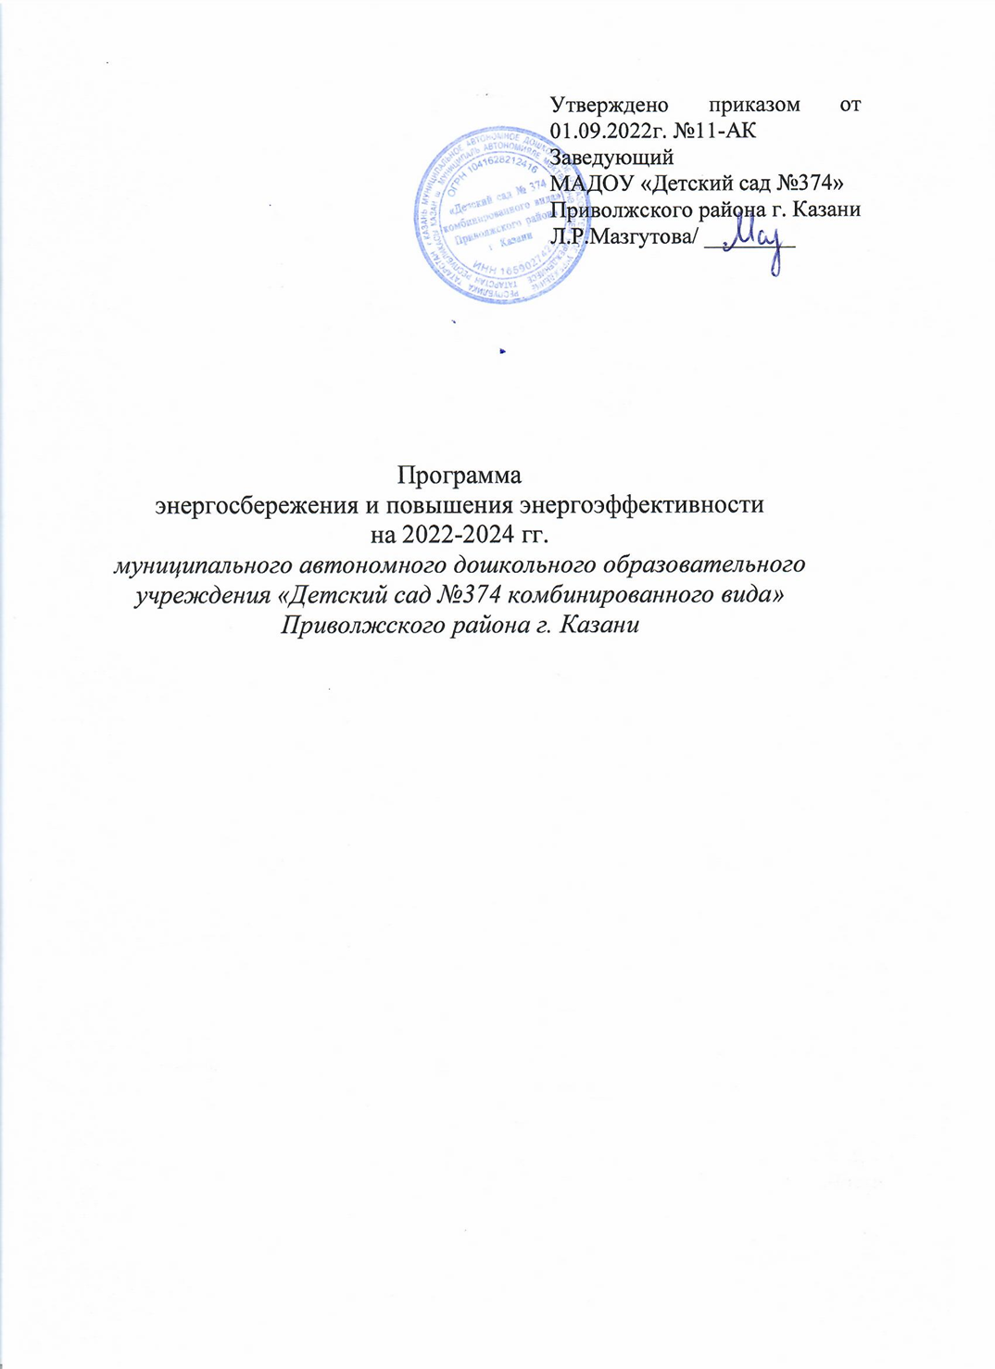

Паспорт программы
Наименование программы | Программа «Энергосбережение и повышение энергоэффективности на 2022-2024гг Муниципального автономного дошкольного образовательного учреждения «Детский сад №374 комбинированного вида» Приволжского района г. Казани.
Заказчик | Муниципальное автономное дошкольное образовательное учреждение «Детский сад №374 комбинированного вида» Приволжского района г. Казани.
Основные разработчики Программы | Муниципальное автономное дошкольное образовательное учреждение «Детский сад №374 комбинированного вида» Приволжского района г. Казани.
Цель Программы | • Эффективное и рациональное использование энергетических ресурсов для снижения расходов бюджетных средств на энергетические ресурсы.  • Разработка мероприятий, обеспечивающих устойчивое снижение потребления энергетических ресурсов.
Задачи Программы | 1. Организация учета и контроля всех получаемых и потребляемых энергоресурсов:  2. Реализация комплекса мер по энергосбережению и повышению энергетической эффективности;  3. Формирование новых стереотипов поведения и мотиваций сотрудников, нацеленных на рациональное и экологически ответственное использование энергии.
Сроки реализации Программы | 2022 – 2024 годы
Объемы финансирования с разбивкой по годам и источникам | Общий объем финансирования Программы составляет ~50000 рублей*, в том числе: средства, выделяемые из муниципального бюджета г. Казани ~ 50000 рублей* :  *Необходимые для выполнения программных мероприятий объемы финансовых ресурсов будут уточняться по мере возможности выделения средств из муниципального бюджета г. Казани, а также на основе утвержденных годовых планов мероприятий по реализации Программы
  Год | Всего средств | Средства муниципального бюджета | Собственные средства | Средства из внебюджетных источников
  2022 | 29220,22 | 29220,22 | - | -
  2023 |  |  | - | -
  2024 |  |  | - | -
  Всего |  |  | - | -
Ожидаемые конечные результаты реализации цели и задач Программы | За период реализации Программы планируется:  1.Основное здание, электрической энергии - 2%, холодной воды -1% по отношению к базовому 2021г. (согласно рассчитанным ЦУС);  экономия энергетических ресурсов от внедрения мероприятий по энергосбережению и повышению энергетической эффективности за период реализации Программы в натуральном выражении составит 0,14 т у.т., в стоимостном выражении 7463.95 рублей (в текущих ценах)

1. Комплексный анализ текущего состояния энергосбережения и повышения энергетической эффективности

В настоящее время затраты на энергетические ресурсы составляют существенную часть расходов организации. В условиях увеличения тарифов и цен на энергоносители их неэффективное использование недопустимо. Создание условий для повышения эффективности использования энергетических ресурсов становится одной из приоритетных задач развития организации.
Суммарное потребление электрической и тепловой энергии в топливном эквиваленте составило в 2020 г. 59.02, в 2021г. 73.89 т у.т. Структура энергопотребления организации представлена ниже:

Таблица 1
№ п/п | Наименование энергетического ресурса | Единица измерения | Предшествующие годы |  | Базовый 2021 г.
№ п/п | Наименование энергетического ресурса | Единица измерения | 2019 г. | 2020 г. | Базовый 2021 г.
1. | Электрическая энергия | кВт∙ч |  | 36675 | 41815
2. | Тепловая энергия | Гкал |  | 307,53 | 400,3
3. | Холодная вода | Куб.м |  | 707,49 | 827,33
В течение 2019-2021гг. наблюдается рост потребления электрической и тепловой энергии, воды учреждением, что может быть обусловлено погодными условиями (установлен бойлер для горячей воды, закуплена оргтехника, более холодная зима).
Основными поставщиками энергетических ресурсов и коммунальных услуг бюджетного учреждения являются:
Электрической энергии – АО «Татэнергосбыт»;
Тепловой энергии – АО «Татэнерго»
Холодной воды- АО «Водоканал»
В организации не используются автономные источники энергоснабжения и холодной воды.
Общая площадь помещений организации составляет 1121,10 кв.м, в том числе отапливаемая – 1121,10 кв. м.
Для освещения помещений организации используются энергосберегающие лампы, а именно: 60 шт. светодиодных ламп, шт. 180 люминесцентных ламп. Внутренняя система освещения не оснащена автоматической системой управления, датчиками движения.
Организация имеет в собственности (оперативном управлении, хозяйственном ведении, на иных правах) следующие здания, строения, сооружения:
Таблица 2
Параметр | Здание 1
1 | 2
Вид собственности | Муниципальное образование г. Казани
Площадь здания, кв.м, в том числе: | 1121,10
отапливаемая, кв.м, | 112,10
Объем здания, куб.м | 4879,47
Этажность здания | 2
Кол-во входов, ед., в том числе | 4
с тамбурами, ед. | 3
с доводчиками, ед. | 1
Кол-во лифтов, ед. | -
из них требующих замены/ремонта, ед. | -
Износ здания, строения, сооружения, % | 75%
фактический | 75%
физический

Оплата энергетических ресурсов, потребляемых организацией, осуществляется из республиканского бюджета, предоставляемого на оплату энергетических ресурсов.
Годовые затраты на энергоносители представлены ниже.
Таблица 3
Вид  энергетического ресурса | Ед. изм. | Суммарные годовые затраты
Вид  энергетического ресурса | Ед. изм. | 2019 г. | 2020 г. | 2021 г.
Электрическая энергия | тыс. руб. |  | 283 578,30 | 319 579,67
Тепловая энергия | тыс. руб. |  | 523 402,91 | 648 287,30
Холодная вода | тыс. руб |  | 13187.61 | 15 421.43
Всего | тыс. руб. |  | 820 168, 82 | 983 288,40

Основными проблемами, приводящими к нерациональному использованию энергетических ресурсов в организации, являются:
полный износ основных фондов организации, в том числе здания, особенно окон, инженерных коммуникаций, отопительного оборудования, электропроводки.

2. Цели и задачи Программы

2.1. Цели Программы
Основной целью Программы являются обеспечение рационального использования энергетических ресурсов в организации за счет реализации мероприятий по энергосбережению и повышению энергетической эффективности.

2.2. Задачи Программы
Для достижения поставленных целей в ходе реализации Программы необходимо решить следующие основные задачи:
1. Организация учета и контроля всех получаемых и потребляемых энергоресурсов:
2.Реализация комплекса мер по энергосбережению и повышению энергетической эффективности;
3. Формирование новых стереотипов поведения и мотиваций сотрудников, нацеленных на рациональное и экологически ответственное использование энергии.

3. Сроки и этапы реализации Программы
Программа рассчитана на период 2022–2024 гг. Реализация Программы осуществляется в один этап.

4. Целевые показатели
Перечень целевых показателей энергосбережения и повышения энергетической эффективности по каждому зданию учреждения для мониторинга реализации программных мероприятий приведены в Таблицах 4.

1. Основное здание детсада (1983г постройки.)
Таблица 4

Показатель | Удельное годовое значение | Потенциал снижения потребления | Целевой уровень экономии | Целевой уровень снижения  за 2022 год | Целевой уровень снижения  за 2023 год | Целевой уровень снижения  за 2024год
Потребление тепловой энергии на отопление и вентиляцию, Втч/м2/ГСОП | требование по снижению потребления не устанавливается | неприменимо | неприменимо | неприменимо | неприменимо | неприменимо
Потребление электрической энергии, кВтч/м2 | 22,61 | 0% | 0% | Здание эффективно. Требование не устанавливается. | Здание эффективно. Требование не устанавливается. | Здание эффективно. Требование не устанавливается.

5. Мероприятия по энергосбережению и повышению энергетической эффективности

Перечень мероприятий:
1.Инструктаж персонала по методам энергосбережения и повышения энергетической эффективности.
2.Установка средств наглядной агитации по энергосбережению.
3.Назначение ответственного лица за энергосбережение.
4.Контроль рабочих режимов и сроков поверки приборов учета (теплосчетчиков, электросчетчиков, счетчиков воды)
5.Контроль за эксплуатацией и исправностью санитарно-технического оборудования воды.
6.Контроль за экономным расходованием холодной воды, ликвидация утечек и несанкционированного расхода воды.
7.Организация работ по своевременному ремонту оконных рам и оклейке окон, при наличии финансирования замена всех оконных блоков.
8.Применение регулируемого отпуска тепла (по времени суток, по погодным условиям, по температуре в помещениях).
9. Исключение личных бытовых приборов и нагревательных приборов.
10. Использование вентиляционных установок по графику.
12.Разработка программы энергосбережения.

Перечень мероприятий приведен в таблице 5.

Таблица 5
№ | Наименование мероприятия | Срок исполнения | Источник финансирования | Затраты, рублей | Экономический эффект, в нат. выр. | Экономический эффект, рублей | Срок окупаемости, лет
1. | 1.Информационный стенд эффективность, энергосбережение  2. Пропаганда энергоэффективности и энергосбережения3. Правила и советы работникам об экономии электроэнергии, тепла.  4.Памятка и буклеты для бережливых. | 2022-2024 | Муниципальный  Бюджет г. Казани | 0 | - | - | -
2. | Замена люминесцентных ламп в местах общего пользования на энергоэффективные светодиодные лампы (экономия электроэнергии) | 2022 | Муниципальный  бюджет г. Казани | 29220,22 | - | - | -
3. | Контроль и частичная замена унитазов и смывных бачков в туалетах. (экономия воды) | 2022-2024
Примечание: указываются описание, технико-экономические расчеты, эффект в натуральном и денежном выражении и срок окупаемости по каждому мероприятию.
6. Ожидаемые результаты

По итогам реализации Программы прогнозируется достижение следующих основных результатов:
обеспечения надежной и бесперебойной работы системы энергоснабжения организации;
снижение расходов на энергетические ресурсы не менее 2% по отношению к 2021 г.;
снижение удельного потребления воды не менее 1% по отношению к 2021 г. по основному зданию (согласно рассчитанным ЦУС);
стимулирование энергосберегающего поведения работников организации.
Реализация Программы также обеспечит высвобождение дополнительных финансовых средств для реализации мероприятий по энергосбережению и повышению энергетической эффективности за счет полученной экономии в результате снижения затрат на оплату энергетических ресурсов.
Экономия энергетических ресурсов от внедрения мероприятий по энергосбережению и повышению энергетической эффективности за период реализации мероприятий Программы в стоимостном выражении составит 7463,95 рублей (в текущих ценах). Суммарная экономия энергетических ресурсов в сопоставимых условиях за период реализации Программы составит электрической энергии -0,14 т у.т.
Ожидаемые результаты реализации программы представлены ниже:
Таблица 6
№ п/п | Ожидаемый результат | 2022 г. | 2023 г. | 2024г.
1. | 1.Снижение удельных показателей потребления энергетических ресурсов  Водоснабжение-  Электрическая энергия -  в процентах по отношению к базовому 2021г. (нарастающим итогом) по основному зданию | 0,5%  0,8% | 0,5%  0,8% | 0,5%  0,7%
2. | Экономия энергетических ресурсов от внедрения мероприятий по энергосбережению и повышению энергетической эффективности в стоимостном выражении составит, тыс. руб.; | 0 | 31,159 | 31,159
3. | Суммарная экономия электрической энергии, т у.т. | 0 | 418т.кВт*ч *0,3445 =0,14  т у.т. | 418т.кВт*ч *0,3445 =0,14  т у.т.

7. Объем и источники финансирования

Общий объем финансирования Программы составляет ~50000 рублей, в том числе: средства, выделяемые из муниципального бюджета, г. Казани~50000 рублей:

Год | Всего средств | Средства муниципального бюджета | Собственные средства | Средства из внебюджетных источников
2022 | 0 | 29220,22 | - | -
2023 |  |  | - | -
2024 |  |  | - | -
Всего |  |  | - | -

*Необходимые для выполнения программных мероприятий объемы финансовых ресурсов будут уточняться по мере возможности выделения средств из муниципального бюджета г. Казани, а также на основе утвержденных годовых планов мероприятий по реализации Программы

